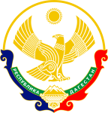

**Республика Дагестан**

**Министерство образования и науки республики Дагестан**

**Буйнакское районное управление образования**

**МКОУ «Акайталинская СОШ»**

**368200 РД, Буйнакский район сел. Акайтала ул. Центральная 8, тел. 89288734195**

**_____________________________________________________________________________________________**

«15» январь 2021 г.

**Отчет по тотальному диктанту.**

Во 2 – 4 классах обучаются 43 учащихся. Диктант написали 40 учащихся.

2

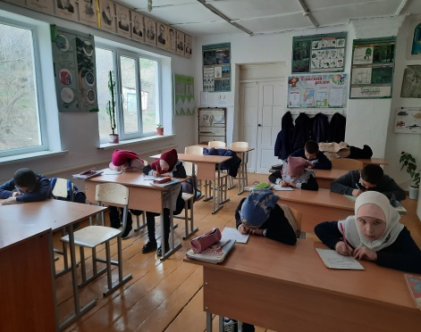 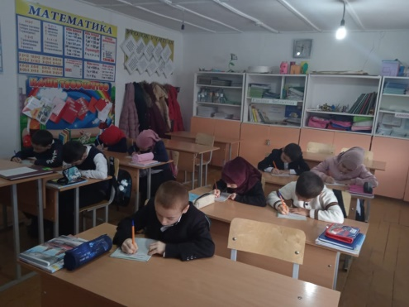

2 «а» класс-8 уч. 2 «б» класс-9 уч.

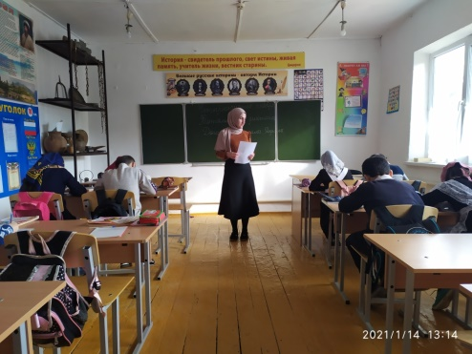 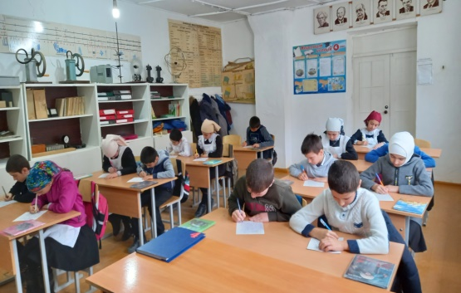

3 класс- 9 уч. 4 класс-14 уч.

Завуч по нач. классам / Абдулазизова А.И./